**案例：推荐好友的好友**

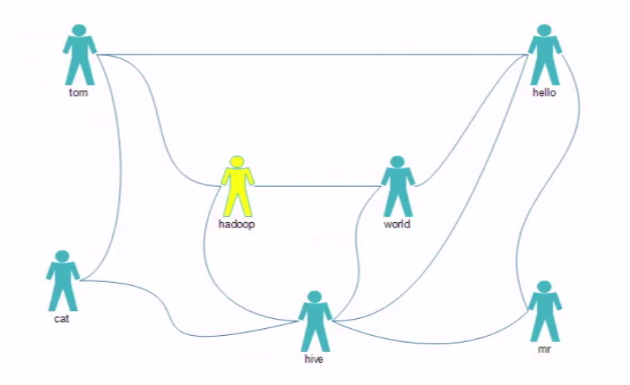

1数据 fof.txt

|  |
| --- |
| tom hello hadoop cat  world hadoop hello hive  cat tom hive  mr hive hello  hive cat hadoop world hello mr  hadoop tom hive world  hello tom world hive mr |

2java打包到myFoF.jar

3tq.txt，myTq.jar上传到/usr/local/software

4执行

|  |
| --- |
| cd /usr/local/software  hdfs dfs -mkdir -p /data/fof/input  hdfs dfs -put fof.txt /data/fof/input  hadoop jar myFoF.jar hadoop03.MyFoF |

5查看结果

|  |
| --- |
| hdfs dfs -get /data/fof/output/* ./  cat part-r-00000 |

**mapReduce处理过程**

第一次map

|  |  |  |
| --- | --- | --- |
| 入参 | tom hello hadoop cat  world hadoop hello hive | |
| 出参 | key | value |
| tom:hello  tom:hadoop  tom:cat | 0  0  0 |
| hello:hadoop  hadoop:cat | 1  1 |
| World:hadoop  World:hello  World:hive | 0  0  0 |
| Hadoop:hello  Hello:hive | 1  1 |
| 备注 | Value=0,表示两姓名直接关系  Value=1,表示两姓名间接关系 | |

第一次reduce

|  |  |  |  |
| --- | --- | --- | --- |
| 入参 | key | value | |
| hello:hadoop  hello:hadoop  tom:hello  tom:hello | 1  1  0  1 | |
| 出参 | key | | value |
| tom:hello | | 2 |
| 备注 | 只要出现Value=0,说明两姓名直接关系，不两姓名不做推荐  所有关系均value>0，将value合计，合计代表共同好友数 | | |